Атырау қаласының жерлерін аймақтарға бөлу жобаcын (схемасын) бекіту және жер салығының базалық мөлшерлемелерінің пайыздарын арттыру туралы
Атырау облысы Атырау қалалық мәслихатының 2018 жылғы 28 желтоқсандағы № 308 шешімі. Атырау облысының Әділет департаментінде 2019 жылғы 4 қаңтарда № 4310 болып тіркелді
Қазақстан Республикасының 2003 жылғы 20 маусымдағы Жер Кодексінің 8 бабына, "Салық және бюджетке төленетін басқа да міндетті төлемдер туралы (Салық кодексі)" 2017 жылғы 25 желтоқсандағы Қазақстан Республикасының Кодексінің 510 бабының 1 тармағына, "Қазақстан Республикасындағы жергілікті мемлекеттік басқару және өзін-өзі басқару туралы" 2001 жылғы 23 қаңтардағы Қазақстан Республикасының Заңының 6 бабына және "Құқықтық актілер туралы" Қазақстан Республикасының 2016 жылғы 6 сәуірдегі Заңының 44 бабына сәйкес, Атырау қаласының Мәслихаты ШЕШІМ ҚАБЫЛДАДЫ:
1. Атырау қаласының жерлерін аймақтарға бөлу жобасы (схемасы) осы шешімнің 1 қосымшасына сәйкес бекітілсін.
2. Осы шешімнің 2 қосымшасына сәйкес Атырау қаласының жер салығының мөлшерлемелері арттырылсын.
3. Осы шешімнің орындалуын бақылау Мәслихаттың инфрақұрылым және тұрғын үй құрылысы саласы бойынша тұрақты комиссиясына жүктелсін (Қ. Джаумбаев).
4. Осы шешім әділет органдарында мемлекеттік тіркелген күннен бастап күшіне енеді, 2019 жылдың 1 қаңтарынан бастап қолданысқа енгізіледі және ресми жариялануға жатады.
ХХХІІІ сессия төрағасы | К. Азмуханов
Мәслихат хатшысы | Р. Джанглишов
Атырау қаласы Мәслихатының 2018 жылғы 28 желтоқсандағы № 308 шешіміне 1 қосымша
Атырау қаласының жерлерін аймақтарға бөлу жобасы (схемасы)

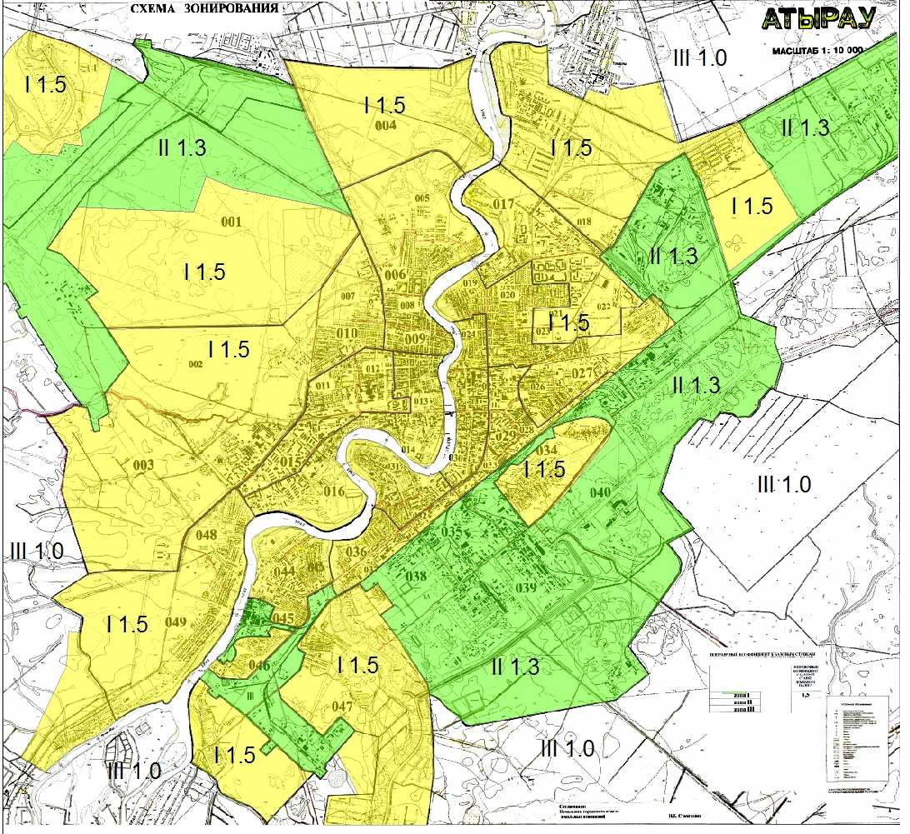

Атырау қаласы Мәслихатының 2018 жылғы 28 желтоқсандағы № 308 шешіміне 2 қосымша
Атырау қаласының жер салығының мөлшерлемелері
№ | Аймақ нөмірі | Жер салығының базалық мөлшерлемелерін арттыру (+) пайыздары | Коэффициенті
1 | І | +50% | 1,5
2 | ІІ | +30% | 1,3
3 | ІІІ | 0% | 1,0

© 2012. Қазақстан Республикасы Әділет министрлігінің «Қазақстан Республикасының Заңнама және құқықтық ақпарат институты» ШЖҚ РМК

